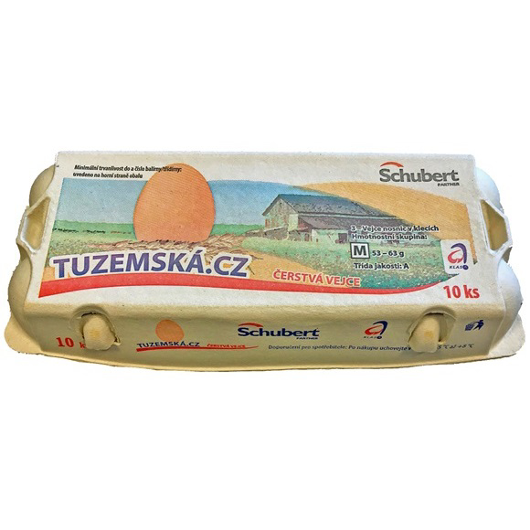




REKLAMAČNÍ LIST

REKLAMUJÍCÍ : Firma/jméno a adresa | Kontaktní osoba:  Telefon / fax:  Mobil:  E-mail:

REKLAMOVANÉ ZBOŽÍ:

DATUM NÁKUPU:
(Datum vystavení faktury)

ČÍSLO FAKTURY, dodacího listu:

Podrobný popis závady:

Datum: __________________ Podpis reklamujícího: _________________________________________

Reklamační podmínky:

Prodávající odpovídá za vady, které se vyskytnou na věci v době 3měsíců (V PŘÍPADĚ ČERSTVÝCH VAJEC POUZE 5 dnů) od jejího převzetí kupujícím, popř. v záruční době výrobku. V případě vady věci, za kterou prodávající odpovídá, má kupující – spotřebitel právo požadovat dodání nové věci bez vad, pokud to není vzhledem k povaze vady nepřiměřené mechanické nebo jiné poškození, které je způsobeno nevhodnou manipulací. Reklamace bude uznána pouze v případě jasného a prokazatelného pochybení prodávajícího.

Datum: __________________ Podpis _________________________________________
Nehodící se škrtněte! ZA FIRMU SCHUBERT PARTNER
Schubert partner a.s. IČ: 27120902
Jana Želivského 2, 130 00 Praha 3 DIČ: CZ 27120902

